Převody jednotek rychlosti – zopakuj si ze strany 36

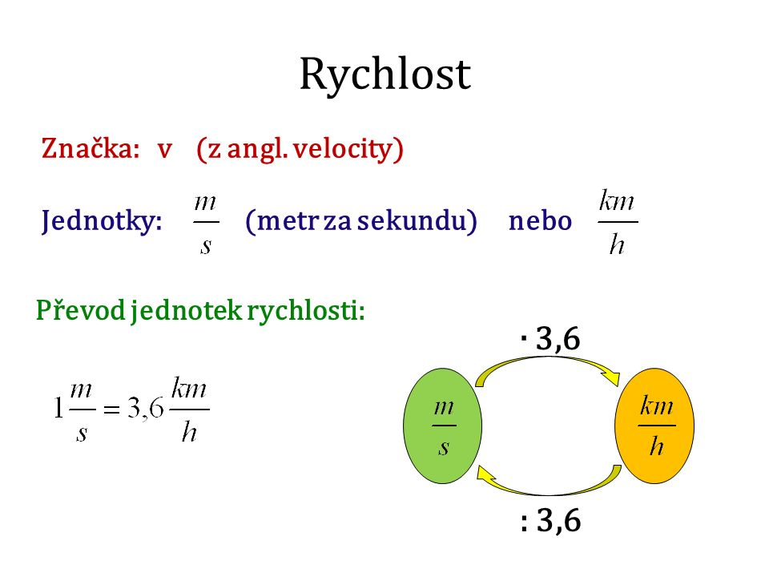
Příklady přepiš do sešitu ( dozadu) vypracované vyfoť a zašli na zshnjdudova@seznam.cz do středy 21. 4. do 18: 00 pod názvem třída_jméno_rychlost
- Převeď jednotky (je-li potřeba, zaokrouhli na desetiny):
2 m/s = ……… km/h 50 km/h = ……… m/s
10 m/s = ……… km/h 90 km/h = ……… m/s
15 m/s = ……… km/h 130 km/h = ……… m/s
30 m/s = ……… km/h 72 km/h = ……… m/s
18 m/s = ……… km/h 64 km/h = ……… m/s

